**Plataforma de Administración Electrónica**

|  |  |  |  |  |  |  |
| --- | --- | --- | --- | --- | --- | --- |
| Análisis de implementación del procedimiento 04-05 Proyectos de Innovación Docente | | | | | | |
|  | **Versión:** | 1.0 | **Fecha:** | 04/02/2020 |  |

|  |  |
| --- | --- |
| **Control de Comprobación y Aprobación** | |
| **Documento**: | cGS-UAM-Análisis de implementación 04-05 Proyectos de innovación docente.docx |
| **Revisión**: | 1.0 |
| **Fecha**: | 04/02/2020 |

|  |  |  |
| --- | --- | --- |
| **Realizado** | |  |
| **Fecha** | **Autor** | **Cargo** |
| 04/02/2020 | César Mayoral |  |
|  |  |  |

|  |  |  |
| --- | --- | --- |
| **Aprobado por UAM** | |  |
| **Fecha** | **Autor** | **Cargo** |
|  |  |  |
|  |  |  |

ÍNDICE

ÍNDICE 3

1. INTRODUCCIÓN 4

2. FLUJO DE TRABAJO 5

3. ESQUEMA DEL PROCEDIMIENTO 7

# INTRODUCCIÓN

El objeto de este procedimiento es gestionar automáticamente la expedición de los certificados de participación en las convocatorias de los proyectos de innovación, pertenecientes al Programa de Innovación Docente de la Universidad Autónoma de Madrid y obtenerlos a través de su Sede Electrónica.

# FLUJO DE TRABAJO

El programa está abierto a equipos de trabajo dirigidos por uno o dos docentes de la UAM e integrados por profesores de esta u otras universidades, personal de administración y servicios y estudiantes.

Por ello, el acceso al procedimiento está abierto a todos los estamentos de la UAM.

Al iniciar el procedimiento, el sistema comprobará, mediante llamada al Gestor de Identidades, si cumple los requisitos para autenticarse. Una vez autenticado, se efectúa una llamada al Servicio Web de Innovación docente, gestionado por el Gabinete de Estudios.

Esta llamada incluye el correo electrónico del interesado y obtiene un listado de los proyectos de innovación en que ha participado.

Si el solicitante no ha participado en ninguna edición, obtendrá un mensaje de error en este sentido.

Adicionalmente, se consultan las bases de datos de Recursos Humanos para rellenar los datos personales de la solicitud.

El interesado deberá seleccionar en un desplegable el curso académico y, en función de la selección se le cargará el listado de los proyectos en los que ha participado durante ese curso:

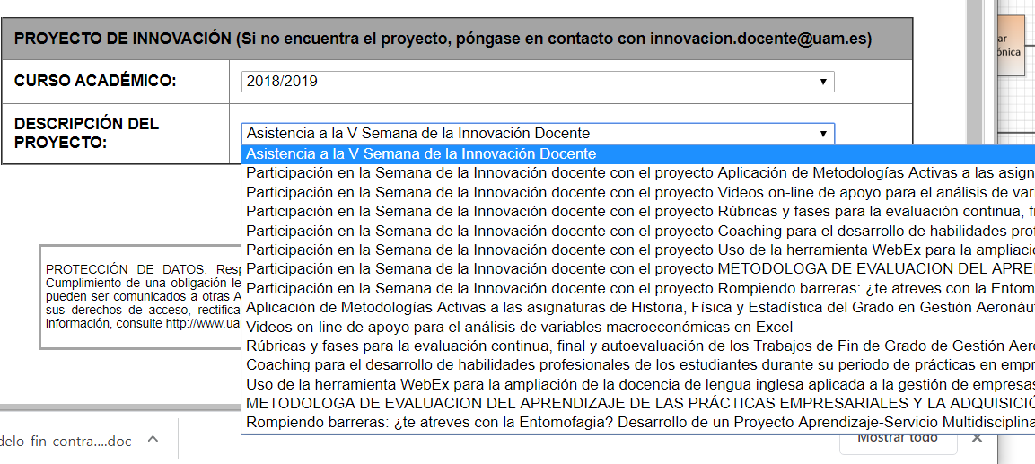

Una vez que elija el Proyecto del que desea obtener el certificado, deberá guardar el documento y firmar la solicitud.

Tras la firma, se llama de nuevo al WS de innovación docente para solicitar el curso seleccionado. Este WS devuelve el certificado en formato base 64. La PAe lo convierte a Pdf y lo firma con el sello de la Universidad Autónoma de Madrid. Seguidamente, envía un correo al interesado con el certificado adjunto y le notifica el documento; cerrándose a continuación el expediente.

# ESQUEMA DEL PROCEDIMIENTO

